甘肃省农机购置补贴信息公开专栏

市县用户功能操作说明书

山西万鸿科技有限公司
2017年2月

目录
1.系统登录 3
2.文章管理 3
2.1添加文章 4
2.2文章列表 5
2.3修改文章 5
2.4删除文章 5
3.个人中心 5
3.1用户信息完善 5
3.2修改密码 6

1.系统登录
用户在拿到帐号和密码的情况下，点击系统右上角的“管理员登录”按钮进行登录。
具体操作如下图【1-1】所示：
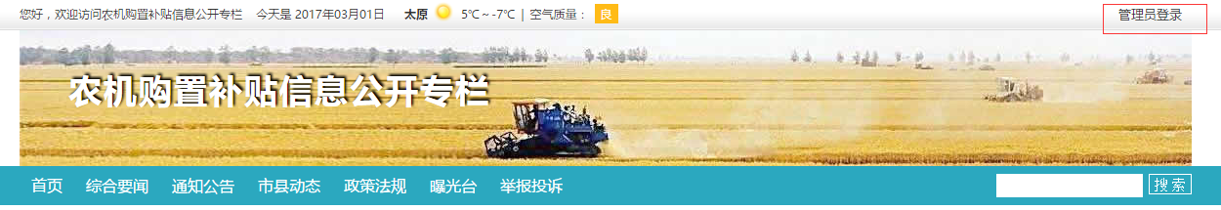
图【1-1】
点击“管理员登录”跳转至如下界面：
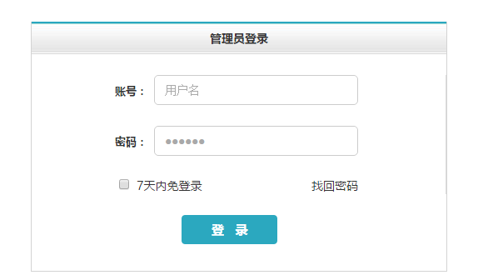
图[1-2]

输入账号和密码，即可登录到本区域的管理员后台，如图[1-2]。
*提示：为保障账号安全性，系统首次登录必须修改密码才可以正常操作。

2.文章管理
该功能主要用于市、县级管理用户对文章的发表、修改、删除、查看的操作。

2.1添加文章
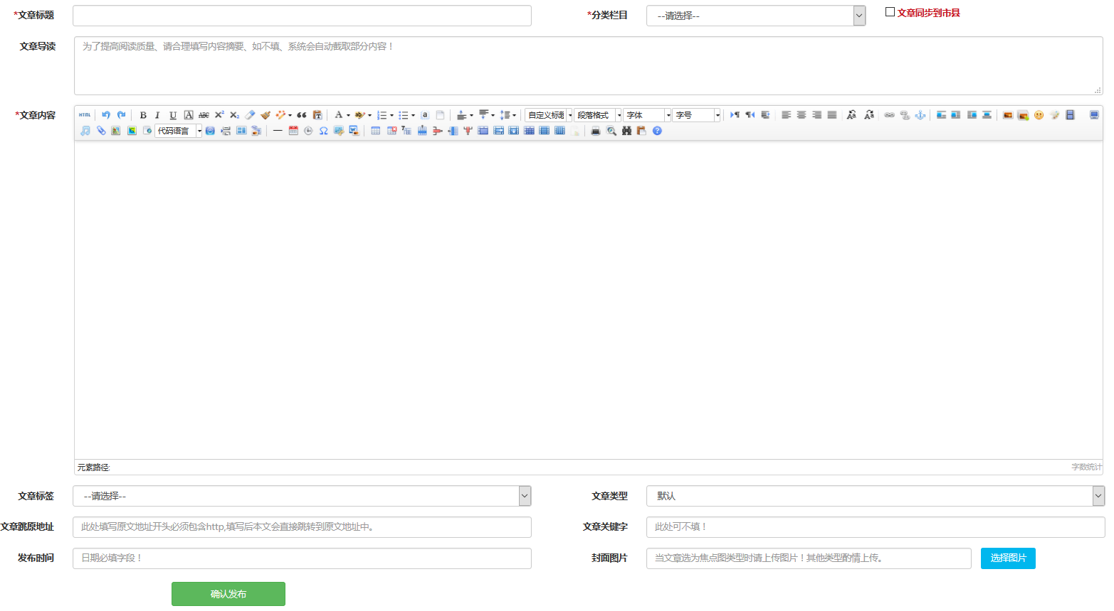
必填内容：
文章标题、分类栏目、文章内容、发表时间。
所填部分内容解释：
1>.文章标签
当文章的分类栏目属于“行政通知”时，该内容为必填项。
2>.文章类型
类型分为三种：
默认：普通文章。
焦点图：代表文章会出现在主页内容区左上角图片滚动新闻中，并且必须上传封面图片，否则会出现无图情况。如下图[2-1-1]
置顶：置顶的文章会出现在主页对应分类栏目第一条。加粗红色显示
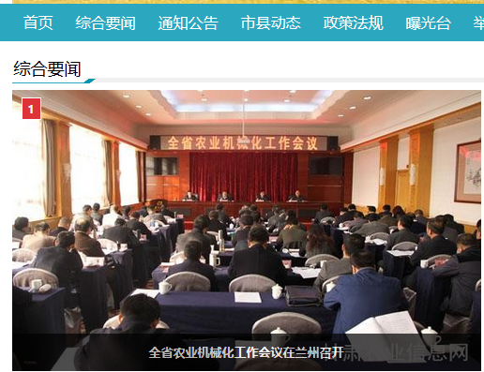
图[2-1-1]

3>.文章来源
填写链接地址后，文章详情页会直接跳转到填写的地址中。请理解后进行填写！避免带来不必要的错误。
注：填写时请注意带http://或者https://的地址。

2.2文章列表
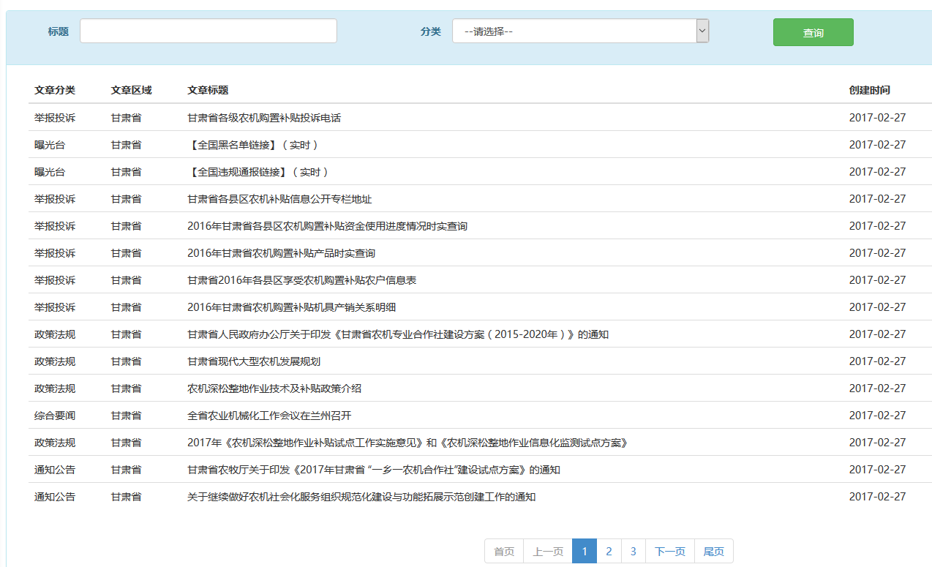
文章列表可以按照标题模糊查询、分类归档查询找到对应的数据进行编辑等操作。

2.3修改文章
列表页面查找到对应文章进行修改。

2.4删除文章
列表页面可以对文章删除。

3.个人中心

3.1用户信息完善
左侧菜单>个人中心>用户信息。
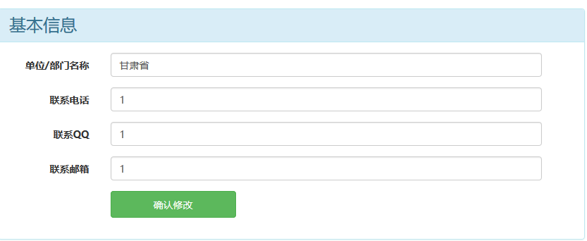

3.2修改密码
左侧菜单>个人中心>修改密码
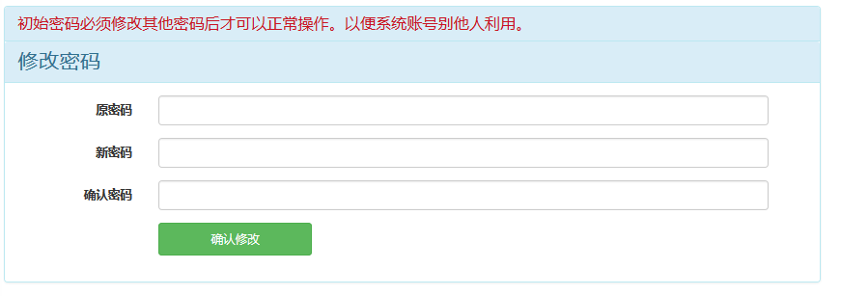

4.系统管理

4.1联系方式管理
导航位置：左侧菜单>系统管理>联系方式管理
功能：为更好体现各省、市、县级联系方式。各级管理员都可以自主修改联系方式信息。显示位置网站页面底部如下图：

设置页面如下图：

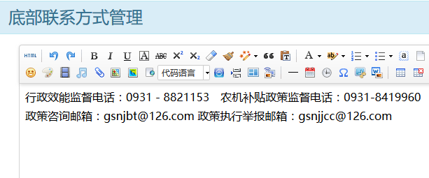
4.2 密码管理
市、县用户出现密码忘记，可申请省级管理员进行初始化处理。

说明：
- 发布文章出现文件无法上传、图片上传、发布按钮点击无效、无法复制粘贴等情况属于浏览器不兼容，建议使用IE8以上浏览器、360浏览器极速模式、谷歌、火狐、搜狗极速模式等。
设置教程链接：http://jingyan.baidu.com/article/e8cdb32b3a66ef37052bad2a.html
2.如果在操作过程中出现错误页面或异常提示，请联系山西万鸿科技有限公司服务人员。工作QQ: 2057956230 (万鸿服务14)

